|  |
| --- |
| **BỘ GIÁO DỤC VÀ ĐÀO TẠO**  **ĐẠI HỌC CẦN THƠ**  **TRƯỜNG CÔNG NGHỆ THÔNG TIN VÀ TRUYỀN THÔNG BÀI BÁO CÁO**  **CƠ SỞ DỮ LIỆU PHÂN TÁN**  **CT281**      **Sinh viên thực hiện:**   1. Mai Lê Bích Tuyền B1906417 2. Nguyễn Thị Như Ngọc B1906389 3. Trần Quang Tâm B1906401 4. Chung Thị Nhanh B1906391     **Giáo viên hướng dẫn:**  ThS. PHẠM THỊ NGỌC DIỄM        **Cần Thơ, ngày 12 tháng 12 năm 2022** |

1. **QUÁ TRÌNH CẤU HÌNH SQL SERVER**

**Phiên bản SQL Server 2019 Configuration Manager và Microsoft SQL Server Management Studio 18**

**Lưu ý:** Khi tải SQL Server Configuration Manager và Microsoft SQL Server Management Studio 18, chúng ta vẫn tải như bình thường riêng ở bước cài đặt các chức năng cho máy, hãy chọn ở các lựa chọn chức năng như hình dưới dây:

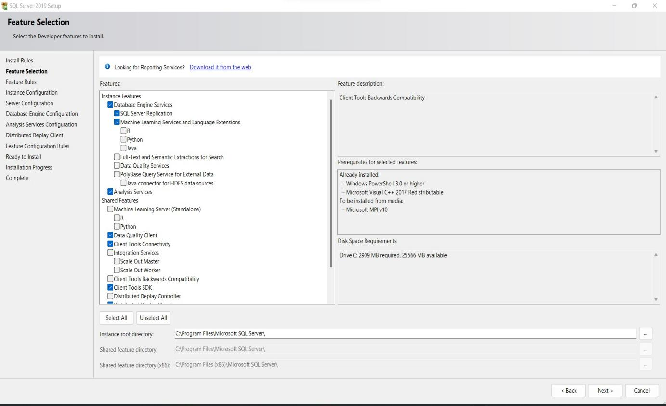

1. **Cấu hình SQLServer để kết nối mạng LAN**

Cần có một địa chỉ ip tĩnh để các máy khác truy cập qua ip tĩnh đó.

**Các bước thực hiện**:

**Bước 1: Vào Sql Server Configuration Manager**

+ Chọn Protocols for MSSQLSERVER -> Bật Enable TCP/IP -> Bật Enable Named Pipes -> Bật Enable Shared Memory. Kích chuột phải vào TCP/IP chọn Properties -> set tất cả cổng TCP Port là 1433

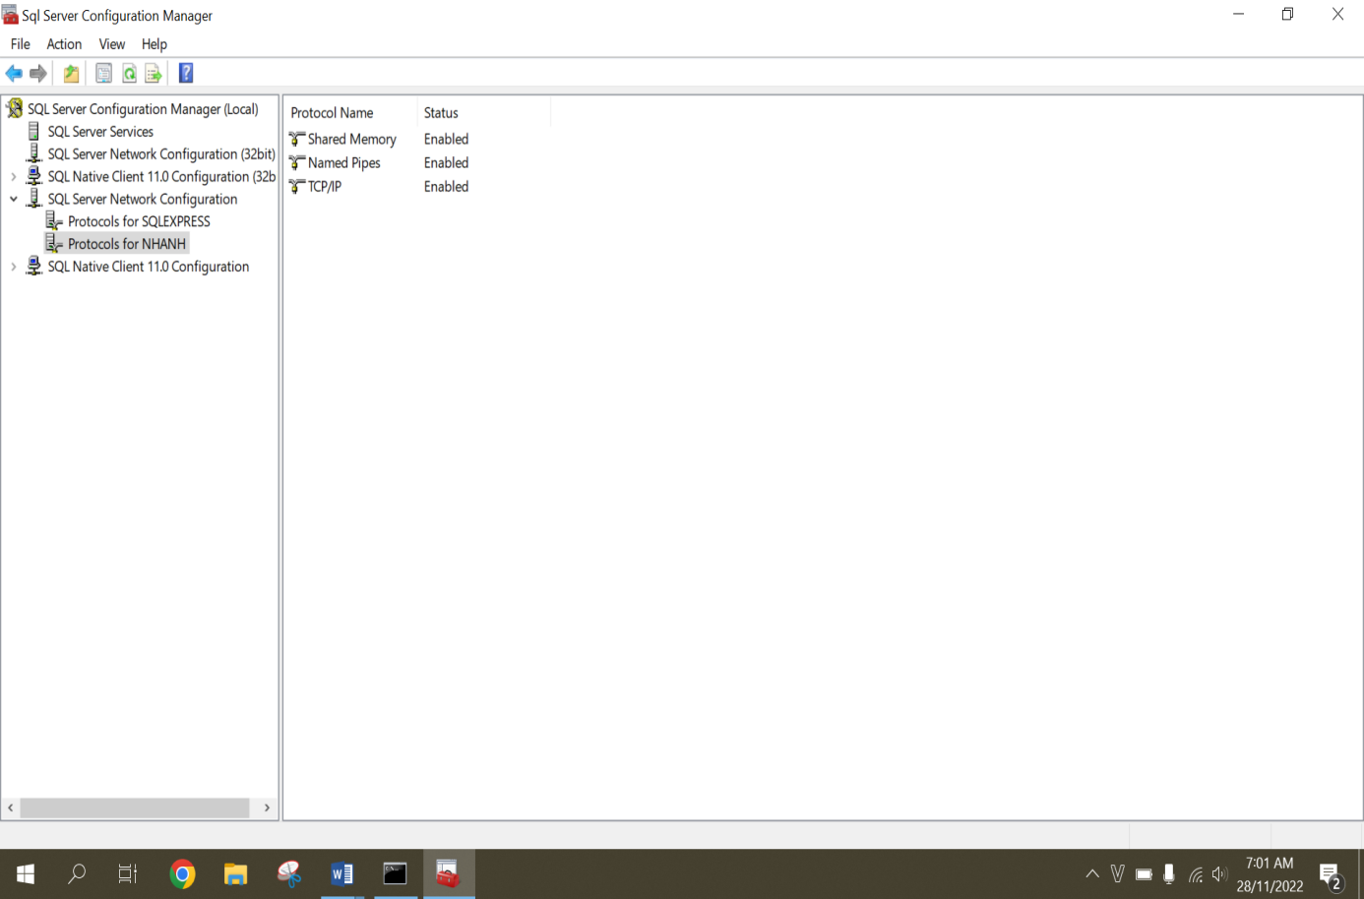

+ Chọn SQL Server Services -> Kích chuột phải lên SQL Server (MSSQLSERVER) chọn Properties -> Trong Log On click chọn Built-in account -> Network Service -> Nếu SQL server đang chạy thì chọn restart, nếu đang stop thì chọn start -> bấm OK.

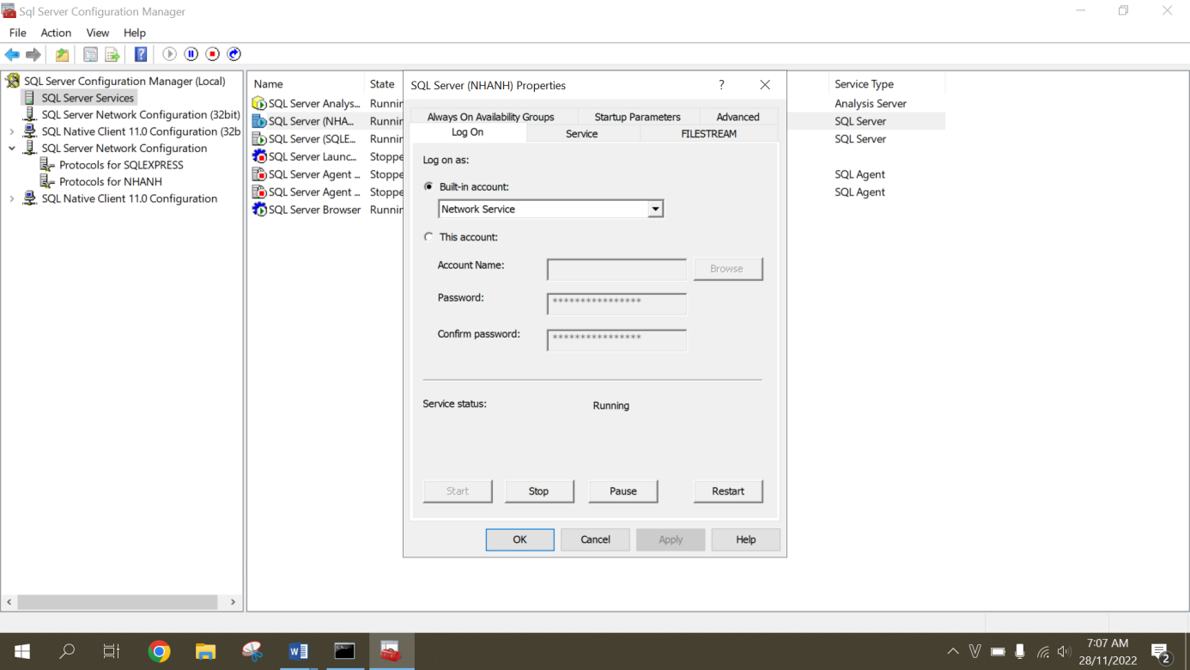

**Bước 2: Tiến hành mở cổng cho SQL Server trong windows**

+ Vào Control Panel -> Chọn Windows Firewall -> Advanced settings -> Inbound Rules -> New Rule -> click vào Port xong bấm next -> Chỗ Specific local ports nhập 1433 (là cổng đã set) xong chọn next -> next -> next -> Nhập tên SQLServer( tên nào cũng được) xong nhấn finish

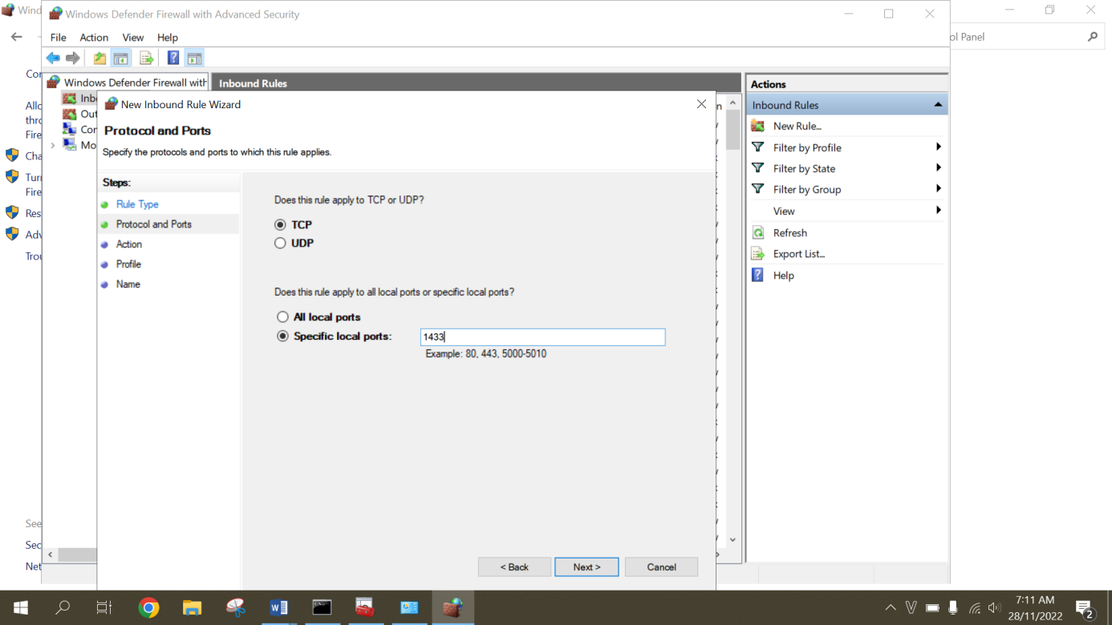

**Bước 3: Mở SQL server và connect**

+ Kích chuột phải lên tên SQL server chọn Properties -> Chọn Security -> Chọn SQL Server and windows Authentication mode -> bấm ok -> restart SQL server

+ Vào Security -> Logins -> Click vào sa đổi mật khẩu -> nhấn OK

+ Kết nối lại SQL server bằng tài khoản sa

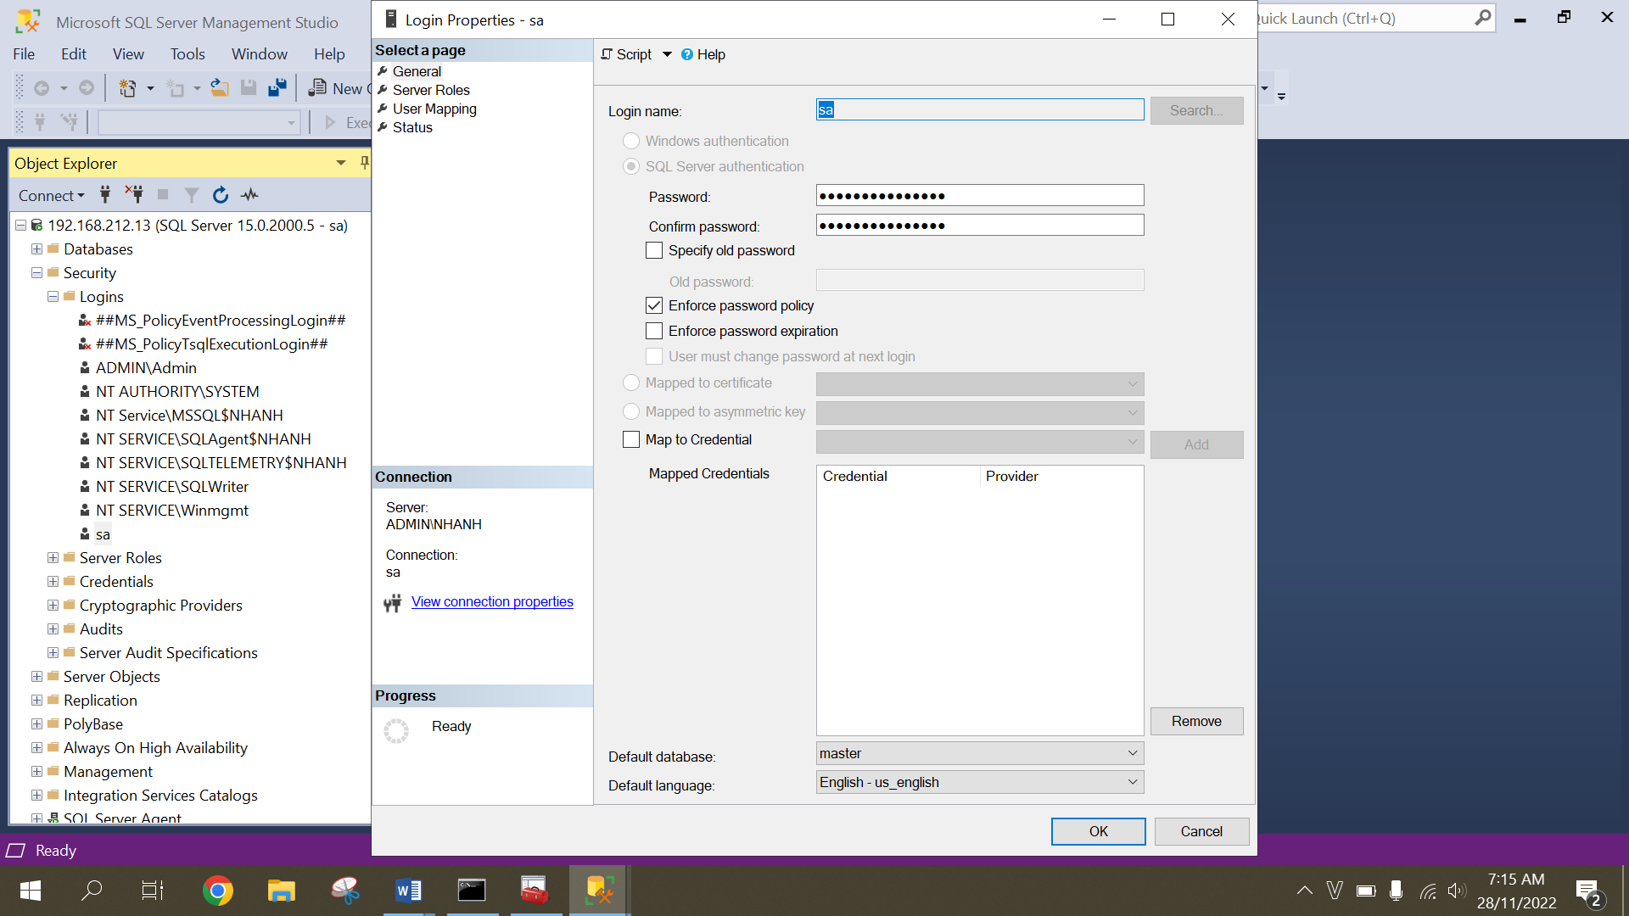

**Bước 4: Kết nối mạng LAN**

+ vào cmd -> gõ lệnh ipconfig /all -> tìm đến Ipv4 Address xem địa chỉ

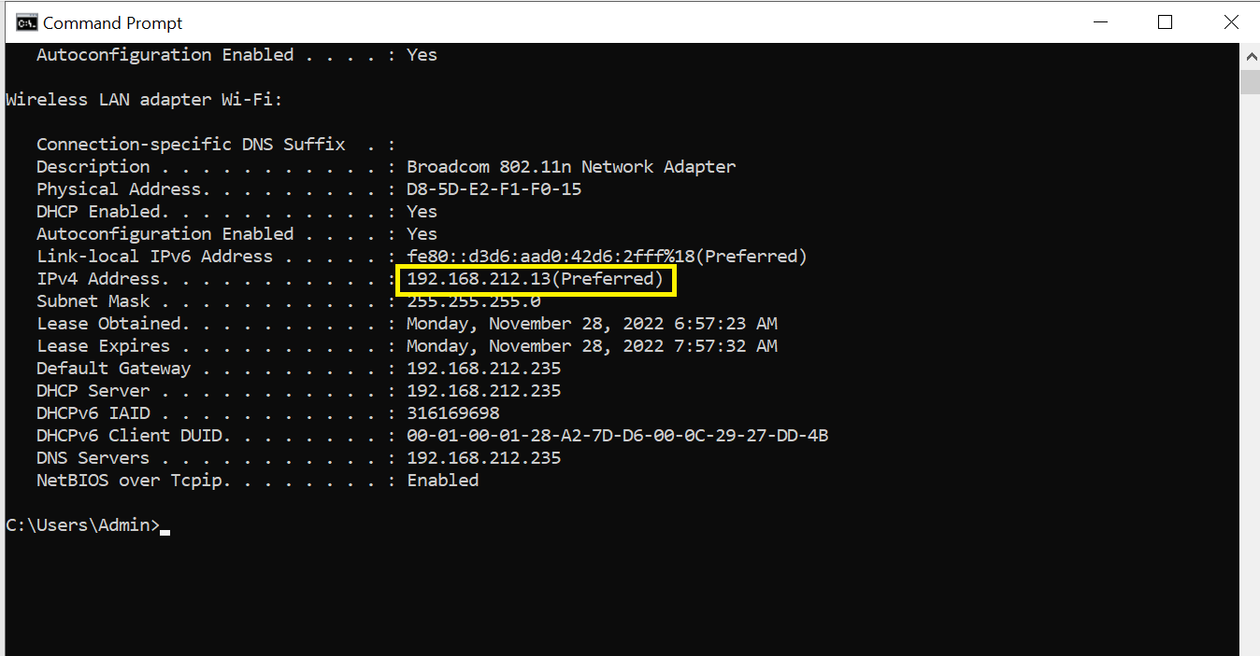

+ Mở SQL server nhập vào chỗ Server name là địa chỉ Ipv4 -> Chọn SQL server Authentication -> Login gõ sa -> password sa -> Nhấn connect

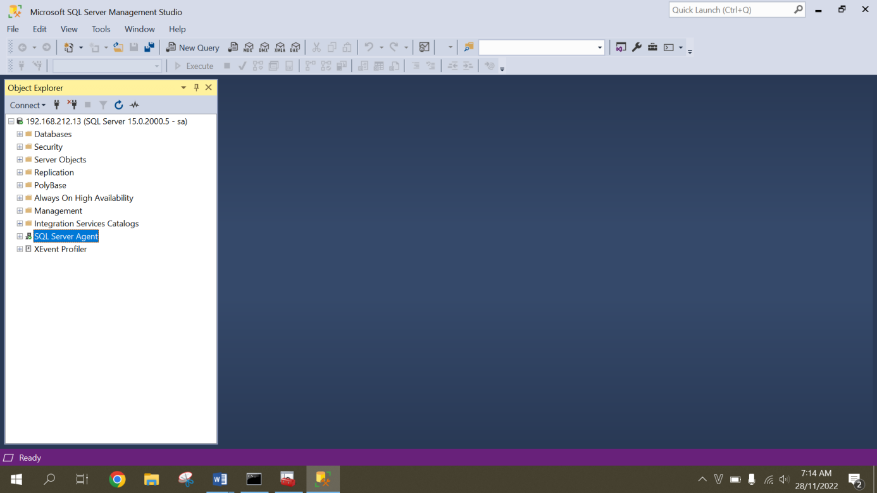

***=> Kết nối thành công***

Sau đó ta thêm dữ liệu vào các bảng:

Bảng cơ sở dữ liệu Lib

Bảng cơ sở dữ liệu Mượn

Bảng cơ sở dữ liệu Nhân Viên

Bảng cơ sở dữ liệu Sinh Viên

Bảng cơ sở dữ liệu Tác Giả

Bảng cơ sở dữ liệu Tác Phẩm

1. **QUÁ TRÌNH PHÂN TÁN DỮ LIỆU**

Để phân tán dữ liệu ta chọn các bước như sau:

1. **Tạo Publication**

* Tạo mới một Publication: Replication -> Publication-> Chuột phải chọn New publication. Tiếp tục nhấn “Next” cho tới màn hình chọn cơ sở dữ liệu muốn phân tán.

* Chọn cơ sở dữ liệu muốn phân tán, sau đó nhấn “Next”. Graphical user interface, text, application

  Description automatically generated
* Chọn “Merge publication” để thực hiện đồng bộ dữ liệu 2 chiều giữa máy chủ và máy trạm.

* Tiếp đến, ta chọn các bảng có các dữ liệu để phân tán:
* Phân tán theo phân đoạn dọc
* Phân tán theo phân đoạn ngang

* Tiếp tục nhấn “Next”, tại “Filter Table Rows”=> chọn Add => chọn Add Filter để thực hiện lọc dữ liệu từ máy chủ về máy trạm.

* Và chúng ta tiếp tục nhấn Next và chọn các bước như hình dưới đây:

* Ở bước này chúng ta chọn Security Settings=> Điền account máy chủ và mật khủ tương ứng=> OK => Next.

* Đặt tên dữ liệu mà bạn đã phân tán => Finish. Graphical user interface, text, application, email

  Description automatically generatedGraphical user interface

  Description automatically generated

**=> Dữ liệu đã được phân tán thành công.**

1. **Tạo Subscriptions**

* Tạo mới 1 Subscriptions: Replication -> Subscriptions -> Chuột phải chọn New Subscriptions. Graphical user interface, application

  Description automatically generated

* Tiếp tục nhấn “Next”, đến “Subscribers” pop-up thì chọn “Add SQL Server Subscriber”. Tại Server name, chọn <Browse for more..> / Network server và chọn tên của máy trạm kết nối.
* Sau đó nhập mật khẩu SQL Server của máy trạm và nhấn “Connect” Tiếp theo, chọn “New Database” và nhập tên của Database sẽ hiển thị tại máy trạm. Graphical user interface, text, application, email

  Description automatically generatedGraphical user interface, text, application, email

  Description automatically generated

* Tiếp tục nhấn “Next”, tại “Merge Agent security” chọn “…” sau đó nhập account sa và mật khẩu của SQL SERVER máy trạm.

* Và chọn các bước tiếp theo như hình minh họa dưới đây: Graphical user interface, text, application, email

  Description automatically generatedGraphical user interface, text, application, email

  Description automatically generatedGraphical user interface, text, application, email

  Description automatically generatedGraphical user interface, text, application, email

  Description automatically generatedGraphical user interface, text, application, email

  Description automatically generatedGraphical user interface, text, application, email

  Description automatically generated



***=> Cơ sở dữ liệu phân tán có tên là PDD_SV đã được phân tán qua server con thành công.***

***=> Tại máy trạm sẽ có 1 database có tên "PDD_SV".***

